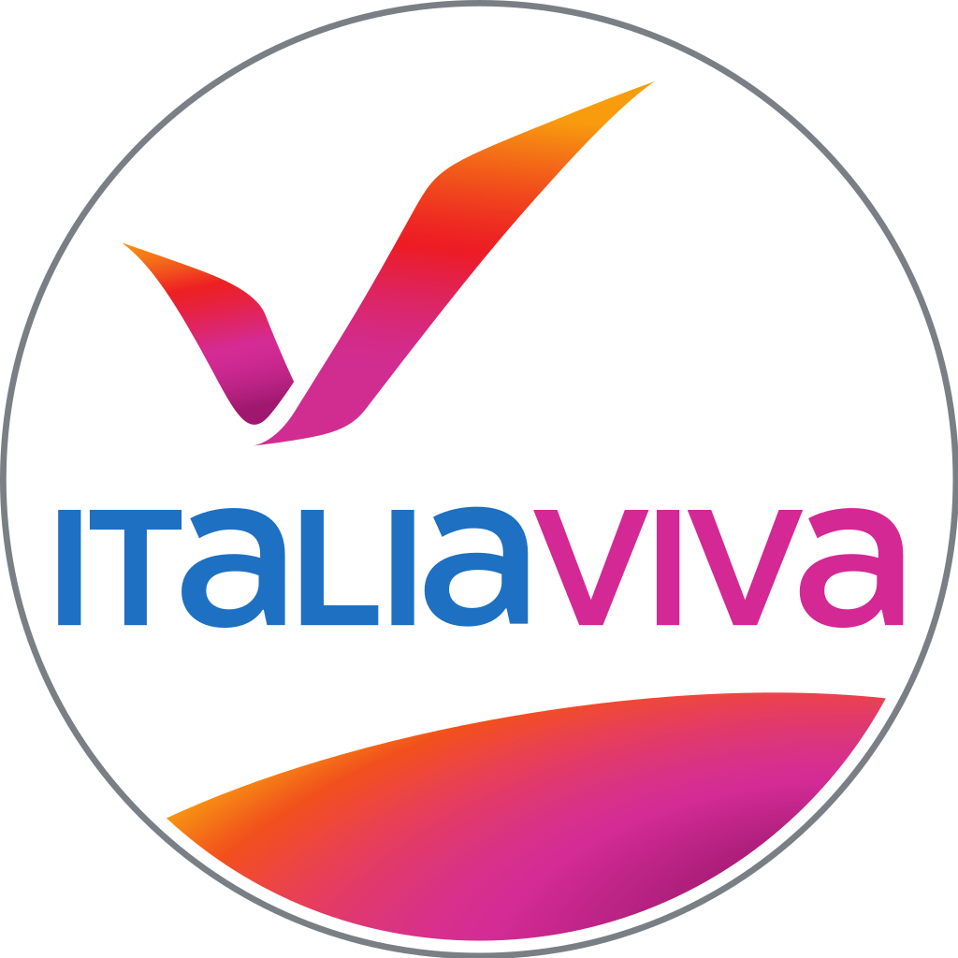

INTERROGAZIONE
del Consigliere comunale GIOVANNI LUZII
per la seduta consiliare del 16 febbraio 2021
SUGLI ESITI DELLA MOZIONE CONCERNENTE I PROGETTI DI UTILITÀ COLLETTIVA

AL SINDACO

PREMESSO:
– che il Decreto legge n. 4/2019 recante “Disposizioni urgenti in materia di reddito di cittadinanza e di pensioni”, convertito in Legge n. 26 del 28.03.2019, all’art. 4 comma 15 così dispone: “In coerenza con le competenze professionali del beneficiario e con quelle acquisite in ambito formale, non formale e informale, nonché in base agli interessi e alle propensioni emerse nel corso del colloquio sostenuto presso il centro per l’impiego ovvero presso i servizi dei comuni, il beneficiario è tenuto ad offrire nell’ambito del Patto per il lavoro e del Patto per l’inclusione sociale la propria disponibilità per la partecipazione a progetti a titolarità dei comuni, utili alla collettività, in ambito culturale, sociale, artistico, ambientale, formativo e di tutela dei beni comuni, da svolgere presso il medesimo comune di residenza, mettendo a disposizione un numero di ore compatibile con le altre attività del beneficiario e comunque non inferiore al numero di otto ore settimanali, aumentabili fino ad un numero massimo di sedici ore complessive settimanali con il consenso di entrambe le parti. La partecipazione ai progetti è facoltativa per le persone non tenute agli obblighi connessi al Rdc. Le forme e le caratteristiche, nonché le modalità di attuazione dei progetti di cui al presente comma sono definite con decreto del Ministro del lavoro e delle politiche sociali, previa intesa in sede di Conferenza unificata di cui all'articolo 8 del decreto legislativo 28 agosto 1997, n. 281, da adottare entro sei mesi dalla data di entrata in vigore della legge di conversione del presente decreto. I comuni comunicano le informazioni sui progetti ad una apposita sezione della piattaforma dedicata al programma del Rdc del Ministero del lavoro e delle politiche sociali, di cui all'articolo 6, comma 1. L’esecuzione delle attività e l’assolvimento degli obblighi del beneficiario di cui al presente comma sono subordinati all’attivazione dei progetti. L’avvenuto assolvimento di tali obblighi viene attestato dai comuni, tramite l’aggiornamento della piattaforma dedicata”;
– che l’allora Gruppo Consiliare “Teramo 3.0” presentò una mozione, in data 4 settembre 2019, avente ad oggetto: “Progetti comunali di utilità collettiva tramite disponibilità dei beneficiari del redito di cittadinanza”;
– che la predetta mozione fu discussa ed approvata dal Consiglio comunale nella seduta del 30.09.2019, laddove si stabilì di dare mandato al Sindaco e alla Giunta comunale affinché provvedessero ad avviare “tutte le attività amministrative propedeutiche all’implementazione della normativa sul reddito di cittadinanza, per il tramite della individuazione delle esigenze del territorio e delle specifiche attività a cui destinare i predetti beneficiari, stabilendo sin da subito una proficua interlocuzione con gli Enti deputati alla gestione delle citate previsioni legislative, e conseguentemente procedendo alla redazione dei progetti ai quali adibire i soggetti in parola, onde poter perseguire la maggiore utilità collettiva per lo sviluppo della città”;

CONSIDERATO che da allora sono trascorsi 16 mesi e mezzo nei quali numerosi Comuni della Provincia di Teramo, pur essendo partiti tardivamente rispetto al Comune Capoluogo, hanno proceduto alla redazione dei PUC e all’avvio delle procedure per consentire di realizzarli, per il tramite del Centro per l’Impiego competente (che è l’Ufficio delegato all’avviamento alla collaborazione lavorativa dei percettori del reddito di cittainanza);

RITENUTO, dunque, che la perdurante inerzia del Comune di Teramo, ad oggi ancora inadempiente rispetto all’esecuzione di quanto demandato dal Consiglio Comunale, sia da considerarsi come una grave negligenza meritevole di essere stigmatizzata in ogni sede;

Tutto ciò premesso e considerato,

SI CHIEDE DI SAPERE

- se e quando l’Amministrazione comunale abbia intenzione di dare esecuzione alla mozione approvata in Consiglio comunale nella seduta del 30 settembre 2019, volta alla redazione dei Progetti di Utilità Collettiva e alla loro realizzazione.

Si chiede in ogni caso risposta scritta alla presente interrogazione.

Teramo, 15 febbraio 2021
Il Consigliere Comunale
F.to Giovanni LUZII

